УДК: 519.688;519.816

Алгоритмы и программное обеспечение конкурентного анализа
(на примере объектов аэрокосмической отрасли)

Клёнов Е.А.
Клёнов Евгений Александрович, Московский авиационный институт (национальный исследовательский университет), МАИ, Волоколамское шоссе, 4, Москва, А-80, ГСП-3, 125993, Россия, аспирант кафедры вычислительной математики и программирования, eaklenov@gmail.com, +7-903-212-62-51

Аннотация
В работе рассматривается подход к решению задач конкурентного анализа. Разработана модель глобальной конкуренции в аэрокосмической отрасли, отличающаяся введением в игру новых сил конкурентной борьбы: комплементоров и инфлюенторов. Предложена методика анализа конкуренции на основных этапах жизненного цикла продукции – а) научно-техническом, б) технологическом и в) рыночном. Разработаны математические методы проектирования конкурентной стратегии, поведения интеллектуальных агентов, прогнозирования состояния отраслевых рынков, количественной оценки показателей конкурентоспособности производителей высокотехнологичной продукции. Разработан программно-вычислительный комплекс Competiton на основе модели глобальной конкуренции, состоящий из модуля автоматизированного сбора данных и системы поддержки принятия решений.

Ключевые слова: Модель глобальной конкуренции, конкурентный анализ, интеллектуальные агенты, комплементоры и инфлюенторы, программно-вычислительный комплекс Competition.

Введение
Решение задачи конкурентного анализа относится к современной теории принятия решений. Лица принимающие решения (ЛПР) должны располагать необходимой и достаточной информацией о технологиях в отрасли, основных конкурентах, возможных рисках и др., а также – иметь время для обработки информации и принятия оптимальных решений. В условиях отсутствия достаточной информации о предметной области исследования применяются методы системного анализа, делящиеся на две группы. К первой группе относятся качественные методы, основанные на выявлении и обобщении мнений специалистов-экспертов: метод анализа иерархий, метод сценариев, метод Дельфи, и др. Ко второй группе относятся количественные методы формализованного представления ГДС – гиперкомплексных динамических систем [1]: аналитические, статистические, теоретико-множественные, логические, имитационного моделирования и др.
Применение методов первой группы позволяет получать общую информацию об исследуемой системе, оценивать долгосрочные последствия принимаемых решений, а также риски, однако не отображает динамику развития системы и не позволяет анализировать ее во всей полноте. Перечисленные недостатки устраняются с помощью методов системной динамики, относящихся ко второй группе. Для моделирования и оптимизации сложных систем особое внимание уделяется компьютерному моделированию, в частности, имитационному и агентному моделированию.
Современные агентные модели базируются на теории игр. К классическим теоретико-игровым моделям анализа конкуренции относят модели Ж.Бертрана, Г.Штакельберга и О.Курно, которые применимы в условиях олигополии, то есть в условиях доминирования малого количества игроков (агентов). Для проведения конкурентного анализа задаются общие параметры игры, после чего исследуются состояния равновесия модели при стремлении достижения игроками своих целей (в частности, максимум прибыли или минимум издержек) с учетом действий других игроков. Однако эти модели не учитывают всю полноту конкурентных сил, действующих в отрасли. Попытка решения данной проблемы предпринята в работах М.Портера [2,3], определившего конкуренцию в отрасли, как взаимодействие пяти сил. Однако для современных рыночных условий с учетом развития информационных технологий (ИТ) модель М.Портера также оказывается неполной.

Модель глобальной конкуренции
Для решения задач конкурентного анализа в работе вводятся новые агенты рынка и соответствующие конкурентные силы, расширяющие модель взаимодействия пяти сил М.Портера (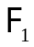 – основных игроков, 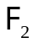 – продуктов-заменителей, 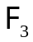 – новых игроков, 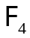 – поставщиков, 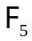 – потребителей) преобразуется за счет введения новых факторов конкурентной борьбы с учетом развития информационных технологий: силы 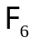 – комплементоров [4], производящих дополняющую продукцию, а также, предлагаемой здесь новой силы 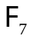 – инфлюенторов [5], которые оказывают влияние на конкурентоспособность продукции увеличивая или уменьшая прибыль компании. В роли комплементоров в отрасли авиастроения, в частности, могут выступать 1) аэропорты, 2) производители топлива, 3) специальные учебные заведения и др., а в роли инфлюенторов, в свою очередь, выступают СМИ, удовлетворенные потребители, социальные сети и другие агенты рынка.
Утверждение 1. Комплементоры и инфлюенторы, не являются прямыми участниками конкурентной борьбы в отрасли, однако влияют на конкурентоспособность продукции. Следовательно, силы и , расширяющие кортеж сил/агентов {, , , , }, имеет смысл рассматривать в качестве дополнительных сил по отношению к исходной модели (рис. 1). Взаимодействие сил {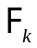} можно представить ГДС-матрицей (см. табл. 1).
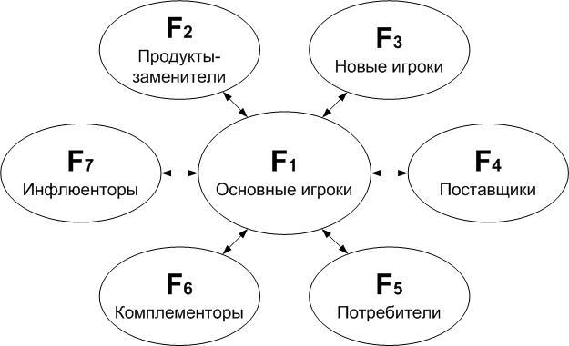
Рис. 1. Модель семи сил конкуренции
Матрица ГДС взаимодействия основных сил глобальной конкуренции. Таблица 1.
 | y₁₂ | y₁₃ | y₁₄ | y₁₅ | y₁₆ | y₁₇
y₂₁ |  | y₂₃ | y₂₄ | y₂₅ | y₂₆ | y₂₇
y₃₁ | y₃₂ |  | y₃₄ | y₃₅ | y₃₆ | y₃₇
y₄₁ | y₄₂ | y₄₃ |  | y₄₅ | 0 | 0
y₅₁ | y₅₂ | y₅₃ | y₅₄ |  | 0 | 0
y₆₁ | y₆₂ | y₆₃ | 0 | 0 |  | 0
y₇₁ | y₇₂ | y₇₃ | 0 | 0 | 0

Утверждение 2. Силы {}, 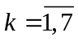 в свою очередь приводят к новой структуре отраслевого рынка, в которой обнаруживается самоподобие и иерархичность рыночных подсистем, что также выступает как модификация исходной модели конкуренции, расширенной здесь до модели глобальной конкуренции – МГК [6].
Конкуренция в отрасли может быть представлена в виде гиперкомплексной динамической системы, то есть как многоуровневый фрактальный нагруженный граф, вершинами которого являются элементы системы (игроки), а ребрами – взаимосвязи между ними (рис. 2). Ресурсами, перемещаемыми во времени по ребрам такого фрактального графа, являются: материальные потоки – продукция компаний и комплектующие, информационные потоки, финансовые средства и др.
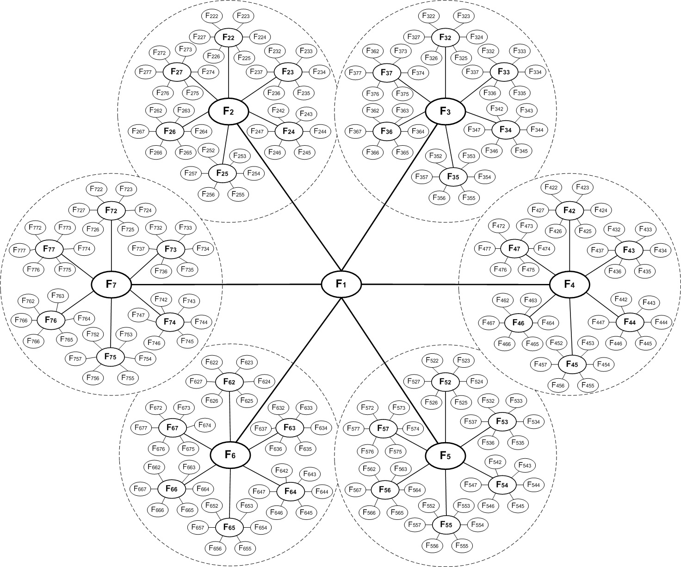
Рис. 2. Модель глобальной конкуренции на отраслевом рынке
Универсальность предлагаемой методики конкурентного анализа показана на объектах авиационной техники (ОАТ) – истребителях 5-го поколения, беспилотных летательных аппаратах (БПЛА), микродирижаблях и аэростатов как новом классе БПЛА.
Моделирование конкуренции проводится с использованием математического аппарата теории игр [7]. Модель конкуренции в данном случае задается как кортеж элементов:
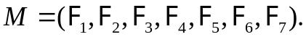
Здесь 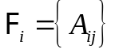, где 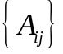 – множество агентов, являющихся игроками в многошаговой некооперативной игре. Для анализа конкуренции в аэрокосмической отрасли используется теоретико-игровая модель глобальной конкуренции, построенная на основе модели олигополии О.Курно [8,9].
Одним из условий применения данной модели является выпуск конкурентами однородной продукции. В результате, на основе предложенной здесь модели, на отраслевом рынке конкурируют 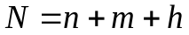 производителей (n – основные игроки, m – продукты-заменители, h – новые игроки) с известными объемами выпуска продукции 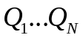. Суммарный объем выпуска продукции задается функцией спроса 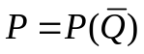, где 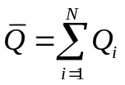. Рыночный спрос задается убывающей линейной функцией вида 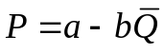, 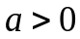, 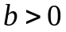, где – максимальный возможный спрос на продукцию, – показатель изменения спроса в зависимости от изменения цены. Тогда:
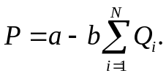
Прибыль 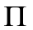 каждого участника олигополии зависит от структуры предложения всех участников рынка, тогда условием достижения максимума функции прибыли будет равенство нулю производной:
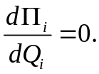
Если объем выпуска продукции компании не зависит от объема выпуска продукции конкурентов, то прибыль определяется как разность между доходом и издержками:
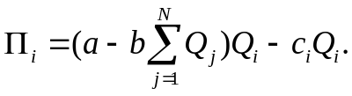
условие (3) в этом случае принимает вид:
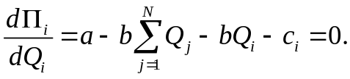

Методика конкурентного анализа
Утверждение 3. Методика конкурентного анализа позволяет анализировать конкурентоспособность продукции на основных этапах жизненного цикла: а) научно-техническом, б) технологическом, в) рыночном.
Третьей модификацией исходной модели конкуренции является концептуальная схема применения модели глобальной конкуренции на основных этапах жизненного цикла объектов авиационной техники (рис. 3).
Теоретико-игровая модель анализа конкуренции авиационной техники, представленная как ГДС, описывает поведение интеллектуальных агентов 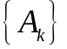 и определяет взаимодействие между парой агентов набором функций, максимизирующих прибыль компании производителя ОАТ и выполняющих операции движения ресурсов по ребрам графа во времени и с учетом издержек 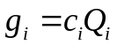, 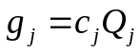.
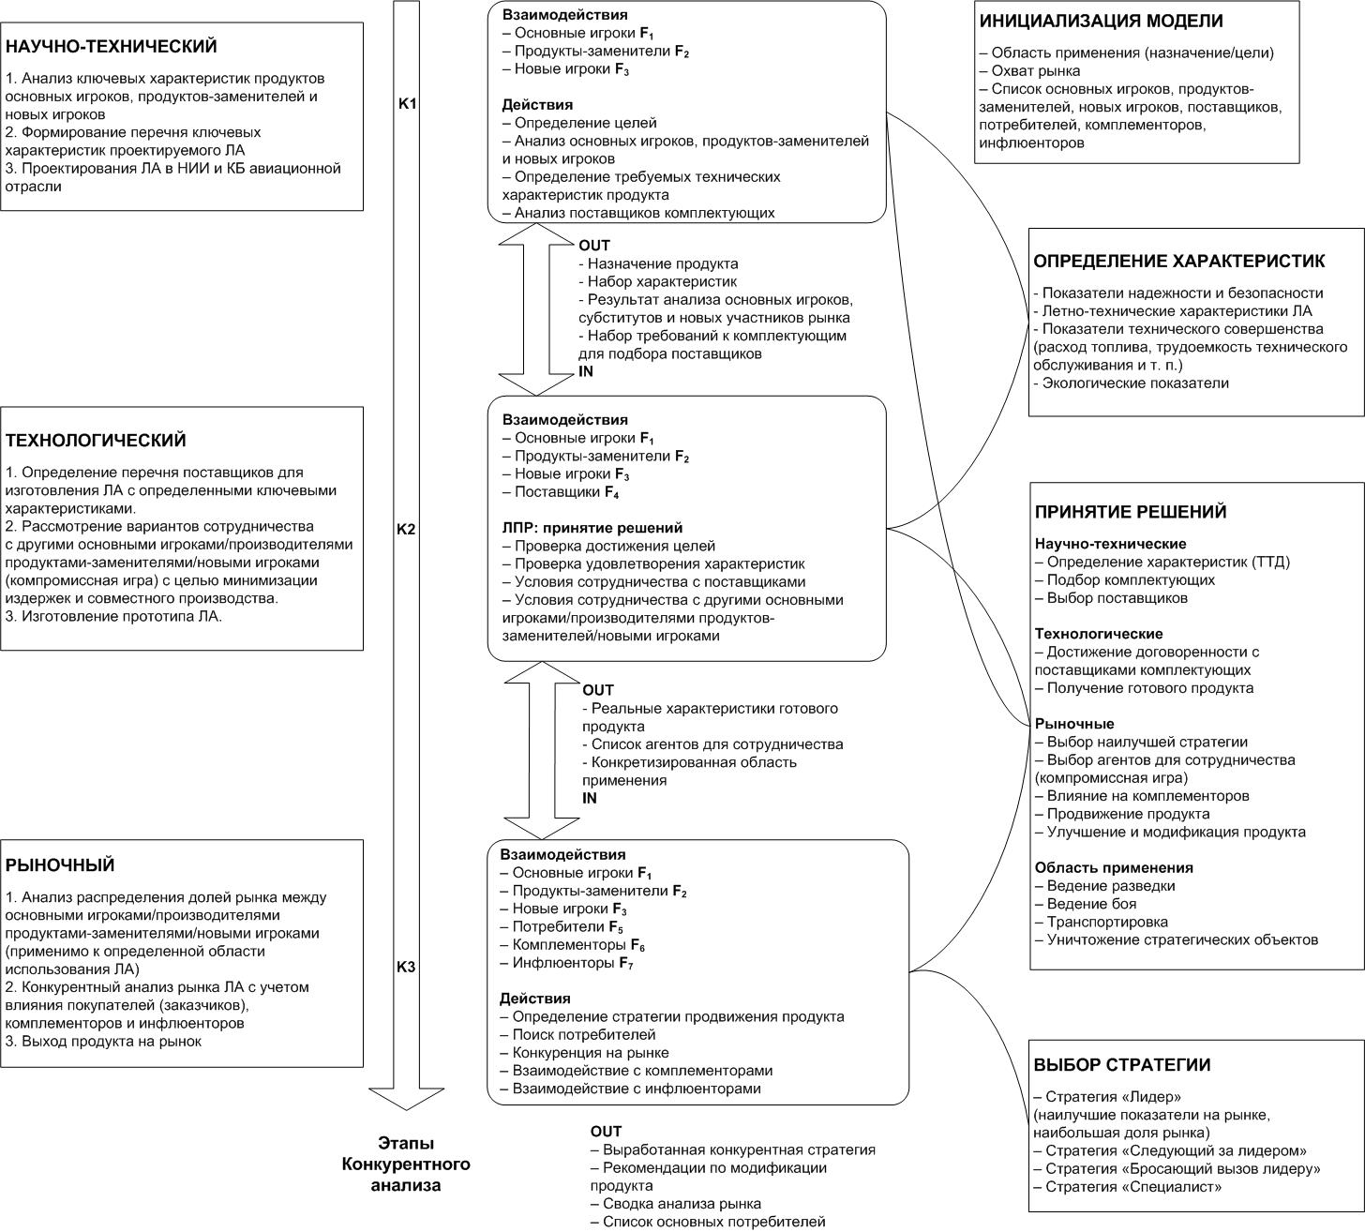
Рис. 3. Схема применения МГК на основных этапах жизненного цикла продукции

Для учета влияния друг на друга интеллектуальных агентов на разных уровнях иерархии модели глобальной конкуренции вводятся иерархические весовые коэффициенты 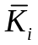, значения которых определяются с помощью экспертного оценивания [10]. Значение зависит от таких параметров интеллектуального агента как: 1) тип агента/силы, 2) существующие аналоги, 3) статус агента вследствие действий инфлюенторов и др.
При построении модели 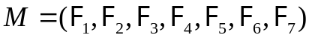 задается число уровней иерархии, период прогнозирования, общие параметры игры – функции спроса и предложения, определяется множество сил и агентов на каждом иерархическом уровне, и для каждого игрока – объем выпуска продукции и издержки, а также – набор действий игроков.
Алгоритм 1. Построение модели глобальной конкуренции.
Вход: 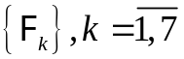 – множество сил глобальной конкуренции; 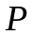 – функция спроса; 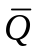 – функция предложения; 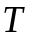 – период прогнозирования
Выход: – модель глобальной конкуренции
ШАГ 1. Задаем число уровней иерархии модели .
ШАГ 2. Определяем множество сил на каждом уровне 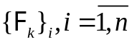.
ШАГ 3. Определяем множество агентов 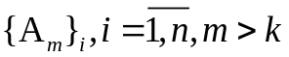 для сил на каждом иерархическом уровне как игроков в многошаговой некооперативной игре
ШАГ 4. Для каждого агента 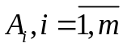 определяем начальные выпуск 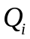 и издержки 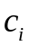.
ШАГ 5. Для каждого агента определяем множество действий других агентов, и взаимодействий между парой агентов, где 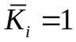 в случае взаимодействия на одном иерархическом уровне.

За период моделирования агенты 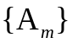 выполняют набор действий 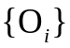, с учетом действий других игроков. Набор действий ограничен ресурсами, выделяемыми компанией с учетом заданной стратегии и бюджета, а также временным интервалом. Одновременно могут выполняться несколько действий; возможна пауза (период бездействия) для анализа действий конкурентов, а также – отмена начатого действия в случае его неэффективности.
Утверждение 4. Поскольку каждое действие агента направлено на максимизацию прибыли компании, то оптимальной стратегией компании при заданных ограничениях 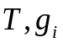 является последовательность шагов:
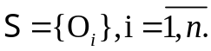
Полученный набор действий рассматривается здесь как одна из четырех возможных конкурентных стратегий: 1) 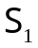 – стратегия лидер, 2) 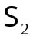 – бросающий вызов лидеру, 3) 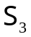 – следующего за лидером, 4) 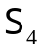 – стратегия специализации.
Алгоритм 2. Принятие решений i-ым агентом.
Вход: – множество интеллектуальных агентов; 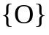 – множество альтернативных действий агентов; 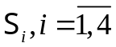 – набор основных конкурентных стратегий, – период прогнозирования, шаг 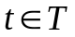.
Выход: – оптимальная стратегия
ШАГ 1. Присвоить 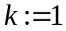; 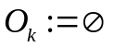.
ШАГ 2. Для каждого агента выбирается конкурентная стратегия 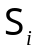 и формируется профиль поведения как подмножество множества .
ШАГ 3. Для каждого агента 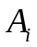 ранжируются действия по заданному критерию – максимизации прибыли относительно других агентов.
ШАГ 4. Для каждого агента определяются участники рынка, с которыми необходимо взаимодействовать для достижения цели.
ШАГ 5. Для каждого агента выбирается набор действий, направленных на максимизацию прибыли.
ШАГ 6. Выполняется шаг . ЕСЛИ достигнуто значение периода прогнозирования или установлено равновесие (каждый агент достиг своей цели и находится в ситуации, когда любое следующее действие ухудшает его положение),
ТО {присвоить 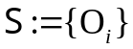; завершить исполнение алгоритма},
ИНАЧЕ {присвоить 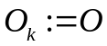; 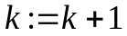 перейти к шагу 4}.

Схемы алгоритмов построения МГК и принятия решений -ым агентом представлены на рис. 4а и рис. 4б.
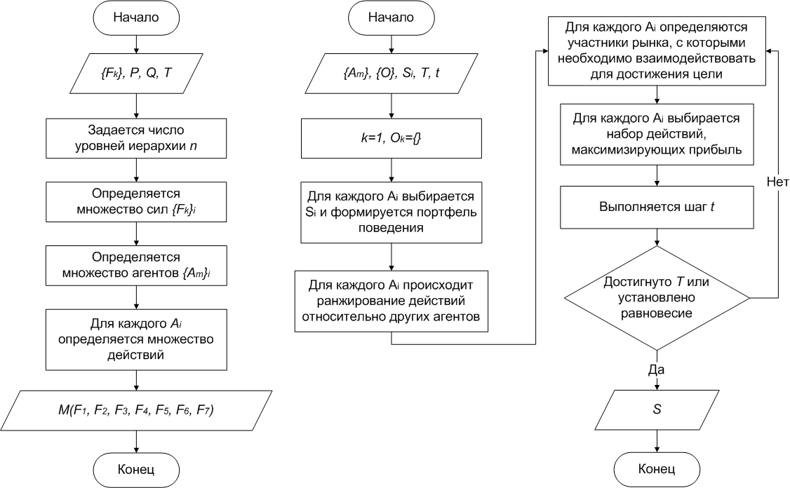
Рис. 4а. Алгоритм построения МГК Рис. 4б. Алгоритм принятия решений агентом
Предварительный прогноз состояния отраслевого рынка на основе распределения долей рынка 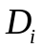 между основными игроками определяется по формуле:
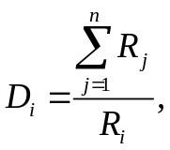
здесь 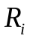 – положение -го игрока на рынке:
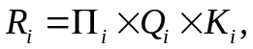
где 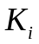 – коэффициент конкурентоспособности задается для каждого игрока в результате сравнения  соответствующих числовых значений характеристик 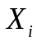,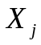 продукта -го игрока с другими конкурентами 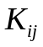.
Таким образом:
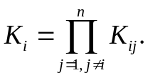
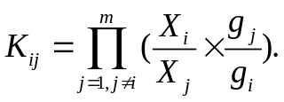
В результате выражение (8) принимает вид:
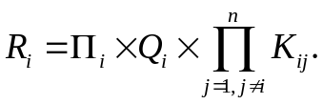
Для достижения конкурентных преимуществ компании производителя высокотехнологичной продукции ОАТ в работе предложены методы управления характеристиками продукта (показателями качества), позволяющие расширить его функциональные возможности, либо сконцентрироваться на специальных свойствах, переводящих продукт в новую рыночную нишу, привлекающую дополнительную аудиторию потребителей. Поскольку конкурентные преимущества предполагают наличие уникальных характеристик продукта, отличающих его от конкурентов, то при моделировании глобальной конкуренции вводятся новые характеристики, определяемые методом экспертных оценок. Например, это использование новых комплектующих, задающих такие характеристики на научно-техническом или технологическом этапах производства, которые позволяют модернизировать или создавать инновационный продукт.

Программно-вычислительной комплекс Competition
Программно-вычислительный комплекс (ПВК) Competition [11] позволяет проектировать оптимальную конкурентную стратегию, прогнозировать состояние отраслевых рынков и оценивать показатели конкурентоспособности продукции на основных этапах жизненного цикла.
Для реализации программной части системы используется программный каркас Django, в основе которого лежит высокоуровневый язык программирования Python. В качестве системы управления базами данных используется MySQL, а в качестве веб-сервера – nginx. Для запуска Django-приложения, передачи ему запроса от пользователя и возвращения ответа используется стандарт взаимодействия Python-программ и веб-сервра Web Server Gateway Interface (WSGI), а именно одна из его реализаций uWSGI. Таким образом, схема взаимодействия пользователя с приложением реализована следующим образом: [пользователь] → [веб-сервер (nginx)] → [сокет] → [uWSGI] → [Django] → [База данных].
В основе ПВК лежит трехуровневая архитектура (рис. 5) – архитектурная модель, предполагающая наличие трех компонентов: клиента (слой клиента – пользовательский интерфейс), сервера приложений (слой логики – модуль автоматизированного сбора данных и система поддержки принятия решений) и сервера базы данных (слой данных – хранилище большого объема данных) [12].
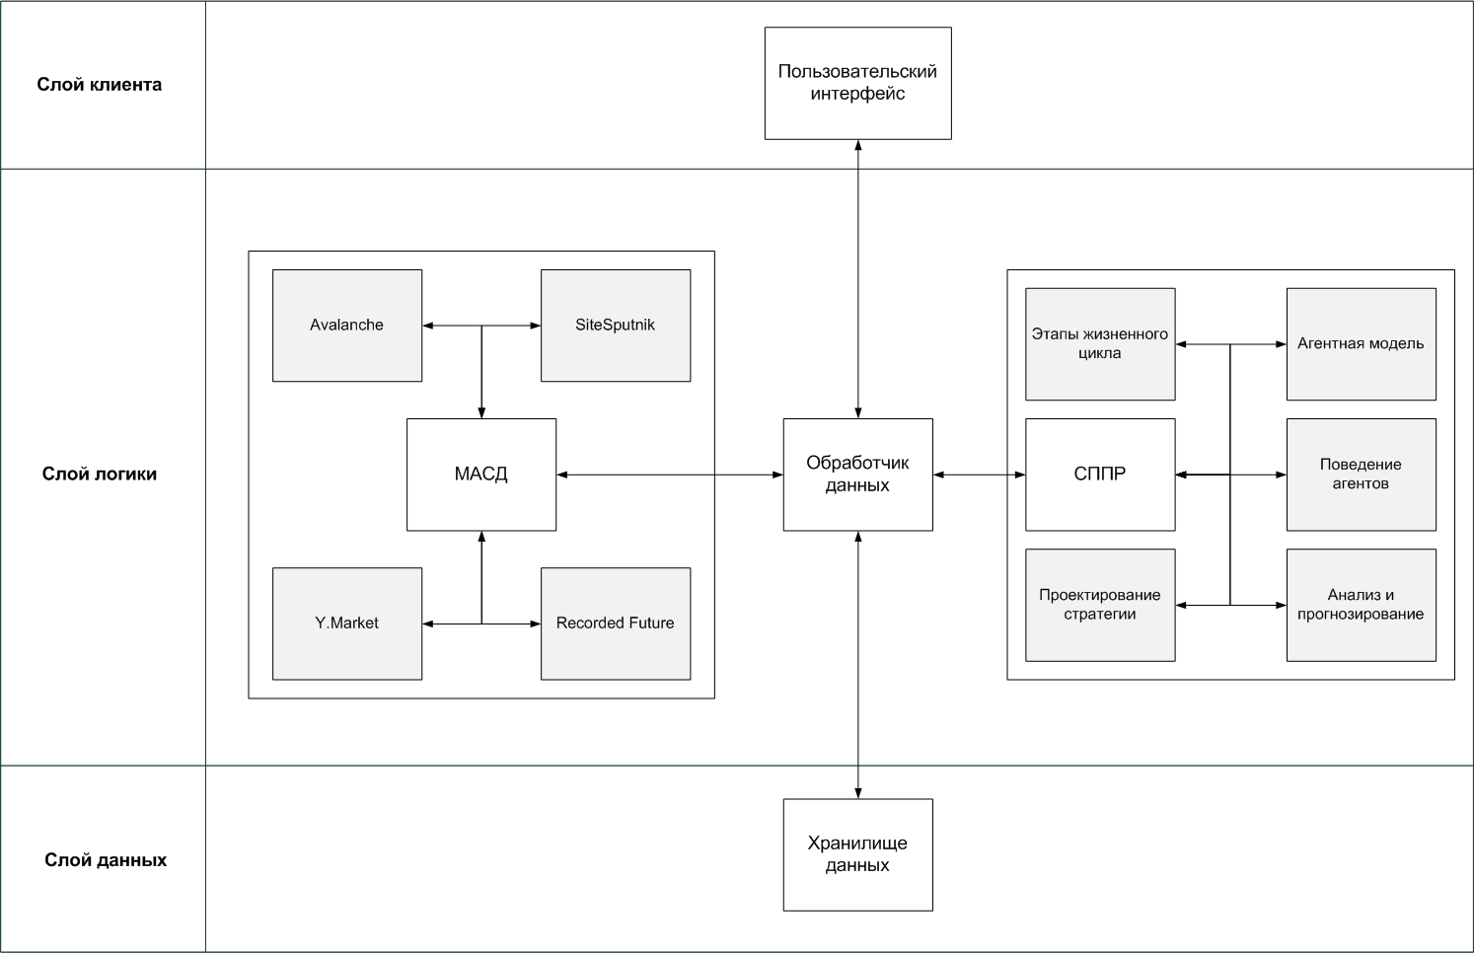
Рис. 5. Архитектура ПВК Competition
Система поддержки принятия решений (СППР) построена на основе модели глобальной конкуренции. СППР решает задачи проектирования оптимальной конкурентной стратегии, прогнозирования состояния отраслевых рынков и оценки показателей конкурентоспособности высокотехнологичной продукции на основных этапах жизненного цикла.
Для поддержки эффективной работы СППР необходимо располагать большим объемом релевантных данных. Накопление таких данных происходит с использованием разработанного модуля автоматизированного сбора данных (МАСД) [13]. Принципиальная схема работы СППР и МАСД, интегрированных в состав ПВК для проведения конкурентного анализа представлен диаграммой потоков данных (рис. 6).
Компоненты обработки данных в МАСД построены на основе ETL-процесса (Extract – Извлечение, Transform – Преобразование, Load – Загрузка). За сбор данных отвечают интегрированные в МАСД специальные программные средства с помощью разработанного API: система конкурентной разведки Avalanche, программа поиска, сбора, мониторинга и анализа информации SiteSputnik, а также сервис сравнения характеристик товаров и их цен Яндекс.Маркет.
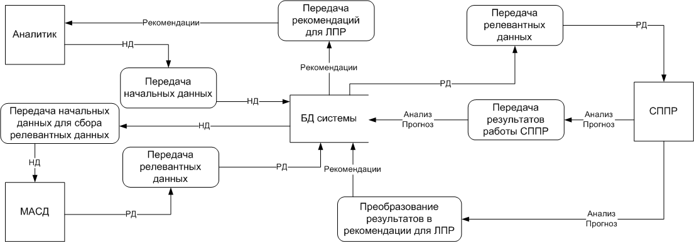
Рис. 6. Принципиальная схема работы ПВК Competition
В основе разработанного пользовательского интерфейса нашли отражение ключевые принципы построения информационной архитектуры [14,15]. Интерфейс представлен формами ввода и вывода данных и состоит из основного блока (настройки параметров отраслевого рынка, добавление агентов, определение формата вывода данных и др.), блока построения модели глобальной конкуренции и блока редактирования характеристик и связей между агентами.
Разработанный программно-вычислительный комплекс был использован для проведения конкурентного анализа в трех системах аэрокосмической отрасли: а) летательных аппаратов как объектов авиационной техники; б) медицинских информационных систем, используемых в авиации и космонавтике; в) носимых и встраиваемых устройствах цифровой медицины.
Так, например, для системы объектов авиационной техники была построена модель ГДС глобальной конкуренции (рис. 7), состоящая из трех уровней иерархии: 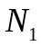 – истребителей 5-го поколения (F-22 Raptor – США, ПАК ФА T-50 – Россия, Chengdu J-20 – Китай), 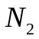 – беспилотных летательных аппаратов (MQ-1 Predator – США, Скат – Россия, HERMES 1500 – Израиль) и 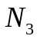 – микродирижаблей и аэростатов (Ирбис – Россия, Рысь – Россия, Гепард – Россия).
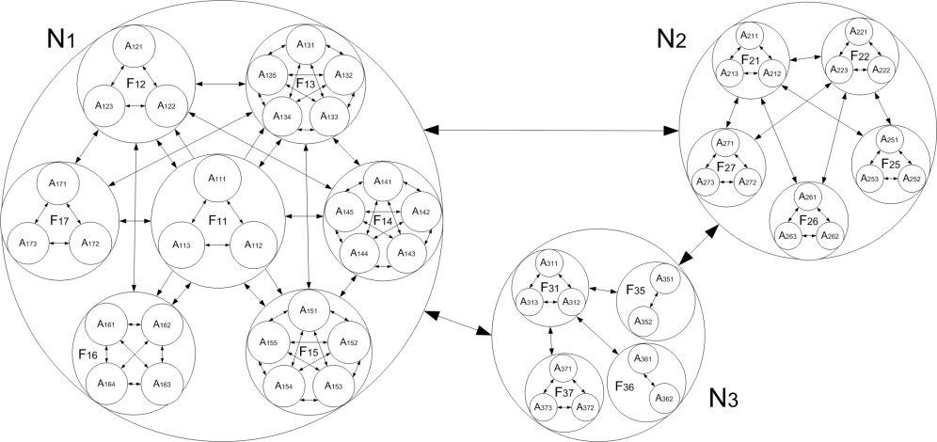
Рис. 7. Модель ГДС глобальной конкуренции в секторе ОАТ
Конкурентный анализ проводился для агента от компании производителя истребителя ПАК ФА T-50. Данные для построения МГК были получены с помощью работы МАСД. Коэффициенты конкурентоспособности (табл. 2) были получены на основе сравнения соответствующих числовых значений характеристик, для агентов:
- F-22 Raptor (A₁₁₁), ПАК ФА T-50 (A₁₁₂), Chengdu J-20 (A₁₁₃) – основные игроки на первом уровне иерархии;
- Скат (A₁₂₁/A₂₁₁), MQ-1 Predator (A₁₂₂/A₂₁₂), HERMES 1500 (A₁₂₃/A₂₁₃) – товары-заменители на первом уровне иерархии и основные игроки на втором уровне иерархии;
- Ирбис (A₂₂₁/A₃₁₁), Рысь (A₂₂₂/A₃₁₂), Гепард (A₂₂₃/A₃₁₃) – товары-заменители на втором уровне иерархии и основные игроки на третьем уровне иерархии.
Сравнение числовых значений характеристик ЛА основных игроков. Таблица 2.
 | F-22 | T-50 | J-20 | Скат | MQ-1 | HERMES | Ирбис | Рысь | Гепард
Скорость (км/ч) | 2400 | 2500 | 2500 | 800 | 217 | 305 | 10 | 12 | 7
Высота (км) | 20 | 20 | 20 | 2.7 | 2.1 | 2.4 | 0.9 | 1 | 1
Полезная нагрузка (кг) | 2000 | 2100 | 2000 | 600 | 512 | 450 | 25 | 150 | 300
Длительность полета (ч) | 1.5 | 2 | 2 | 1 | 1 | 1 | 72 | 72 | 72
Дальность полета (км) | 1650 | 2750 | 2750 | 400 | 110 | 150 | 360 | 432 | 252
 | 0.66 | 0.9 | 0.9 | 9 | 8.2 | 7.9 | 193 | 189 | 200

В результате конкурентного анализа (рис. 8) показано, что наибольшую прибыль получит агент соответствующий истребителю F-22; следом за ним идут T-50 и J-20. Наименее прибыльным может оказаться сектор производства микродирижаблей. Очевидно, что затраты на производство и стоимость ЛА в этом секторе сегодня существенно меньше затрат в секторах истребителей и БПЛА. Для ЛПР от компании производителя истребителя T-50 можно рекомендовать стратегию «бросающий вызов лидеру», которая предполагает расширение глобального спроса и направлена на поиск новых потребителей выпуска продукции, что потребует увеличения объема производства.
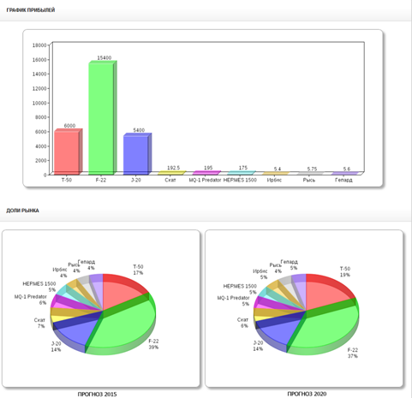
Рис. 8. Результаты конкурентного анализа в секторе летательных аппаратов
Результаты вычислительного эксперимента также показали, что для Т-50 возможен прирост доли рынка на 2%, что приведет к изменению соотношений для других игроков. Истребитель Т-50 может приблизиться к позициям своего основного конкурента F-22 и увеличит отрыв от J-20. Диаграммы также демонстрируют улучшение позиций в секторе микродирижаблей за счет ослабления позиций беспилотных летательный аппаратов. Подобные изменения объясняются тем, что рассматриваемые аэростаты и БПЛА частично пересекаются в своих практических областях использования: наблюдение, разведка, радиопередача и др. Однако, вследствие ценовых различий при их применении предпочтение может быть отдано более дешевым микродирижаблям.

Заключение
В работе предложена модель глобальной конкуренции – МГК, а также методика ее применения на основных этапах жизненного цикла продукции аэрокосмической отрасли. Можно выделить следующие основные результаты:
1. Разработана методика анализа конкуренции в отрасли на основе новой модели семи сил конкуренции: введены самоподобные иерархические рыночные подсистемы, а также – новые силы конкурентной борьбы – комплементоры и инфлюенторы.
2. Разработана агентная модель глобальной конкуренции, а также – концептуальная схема применения модели на основных этапах жизненного цикла продукции: научно-техническом, технологическом, рыночном.
3. Разработан программно-вычислительный комплекс Competition, позволяющий ЛПР от промышленных компаний проектировать конкурентную стратегию на основе анализа и прогнозирования состояния отраслевых рынков в соответствии с моделью глобальной конкуренции. В состав комплекса входит модуль автоматизированного сбора данных и система поддержки принятия решений.

Библиографический список
1. Малюта А.Н. Гиперкомплексные динамические системы. – Львов: Высшая школа, 1989 – 120 с.
2. Porter, M.E. Competitive Strategy: Techniques for Analyzing Industries and Competitors, New York: Free Press, 1980 – 397 p.
3. Michael E. Porter. The Five Competitive Forces that Shape Strategy, Harvard Business Review, January, 2008, p.86.
4. Бранденбургер А.М., Нейлбафф Б.Дж., Co-opetition. Конкурентное сотрудничество в бизнесе. – М.: Кейс, 2012. – 352 с.
5. Клёнов Е.А. Моделирование глобальной конкуренции с учетом влияния новых агентов отраслевого рынка // В трудах 16-ой международной конференции «CAD/CAM/PDM – 2016», 17-19 октября 2016 года, М.: ООО «Аналитик», 2016 – C. 309-314.
6. Бабенко Е.А. Разработка SaaS-приложения конкурентного анализа в секторе объектов авиационной техники // Журнал «Вестник Московского авиационного института», 2013. Т.20. №1. – С. 242-254.
7. Нейман Дж.фон, Моргенштерн О., Теория игр и экономическое поведение. – М.: Наука 1970. – 708 с.
8. Cournot A. Recherches sur les principes mathematiques de la theorie des richesses. Paris, 1838. – 215 p.
9. Бабенко Е. А. Агентно-ориентированная модель конкуренции на рынке высокотехнологичной продукции (на примере основных производителей самолетов боевой авиации) // Труды МАИ, 2012, №59. Доступен по ссылке: http://mai.ru//upload/iblock/364/agentno_orientirovannaya-model-konkurentsii-na-rynke-vysokotekhnologichnoy-produktsii-_na-primere-osnovnykh-proizvoditeley-samoletov-boevoy-aviatsii_.pdf (дата обращения: 26.12.2016).
10. Клёнов Е.А. Метод количественной оценки показателей конкурентоспособности производителей высокотехнологичной продукции // Сборник научных трудов по материалам II Международной научно-практической конференции «Актуальные вопросы научных исследований», г. Иваново, 15 мая 2016 г. – Иваново: ИП Цветков А.А., 2016. – C. 5-7.
11. Бабенко Е.А., Клёнов Е.А., Ершов Д.М., Скородумов В.С. Свидетельство № 12-416 о регистрации объекта интеллектуальной собственности «Программно-аппаратный комплекс Competition конкурентного анализа сегмента рынка» // Зарегистрирован в Государственном реестре Госстандарта России 25 дек 2012. Москва 2012.
12. Клёнов Е.А., Скородумов С.В. Архитектура программно-аппаратного комплекса Competition // Материалы XIX Международной ВМСППС’2015, 24-31 мая 2015 г., Алушта. – М.: Издательство МАИ, 2015. – С. 146-148.
13. Бабенко Е.А., Клёнов Е.А. Автоматизация сбора данных в системе Competition // Материалы Х Международной конференции NPNJ'2014, 25-31 мая 2014г., Алушта. - М.: Изд-во МАИ, 2014. – С. 456-458.
14. Wurman, Richard Saul. Information Architects. – 1st. – Graphis Inc., 1997. – 235 p.
15. Rosenfeld, Louis, Morville, Peter. Information architecture for the World Wide Web. – 3rd. – O'Reilly & Associates, 2006. – 528 p.
16. Клёнов Е. А., Кухтичев А. А., Скородумов С. В. Разработка программно-аппаратного комплекса контроля физического состояния авиаспециалистов с использованием носимых устройств микроэлектроники // Труды МАИ, 2015, №83. Доступен по ссылке: http://mai.ru//upload/iblock/ed4/klenov_kukhtichev_skorodumov_rus.pdf (дата обращения: 26.12.2016).

